Para instalar Maven en el ordenador y poder hacer pruebas con Junit

Primero crear en la carpeta esta red de subcarpetas imprescindibles
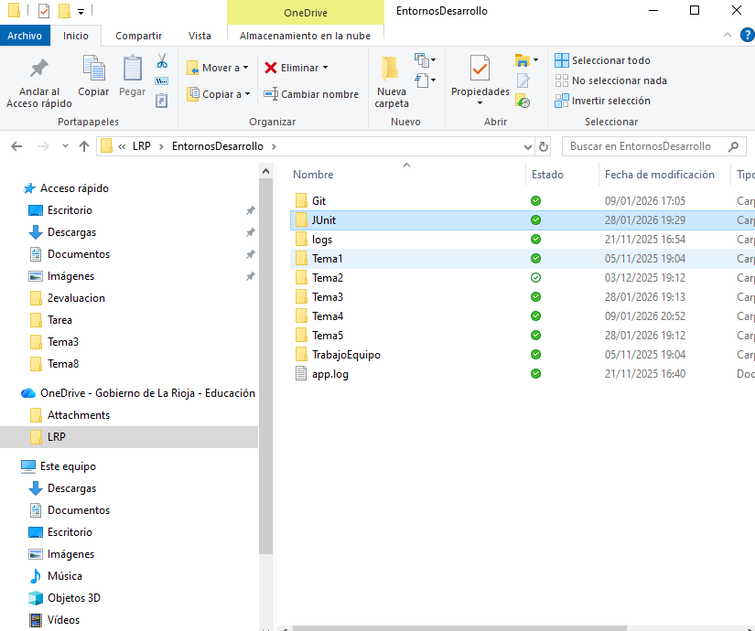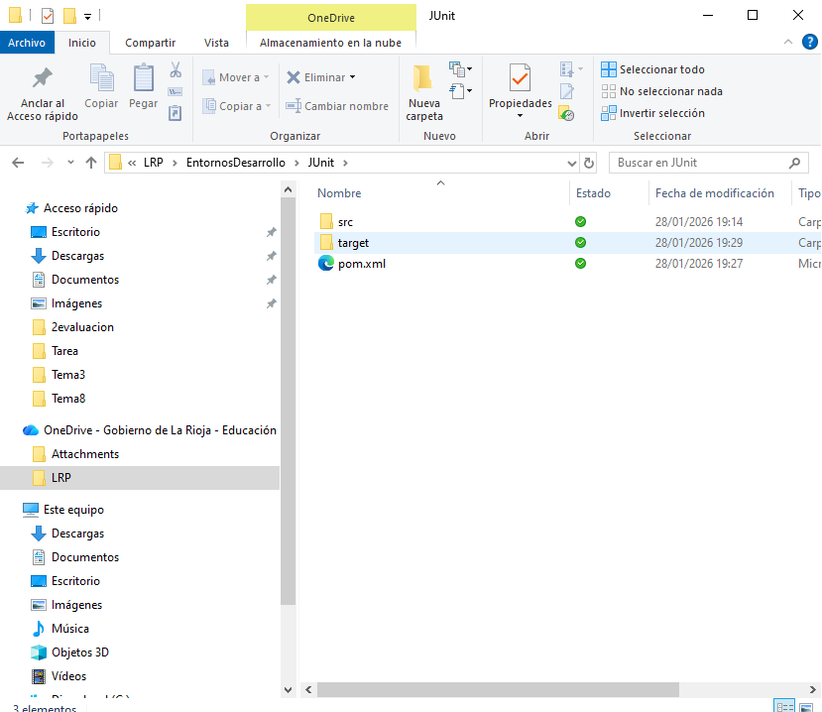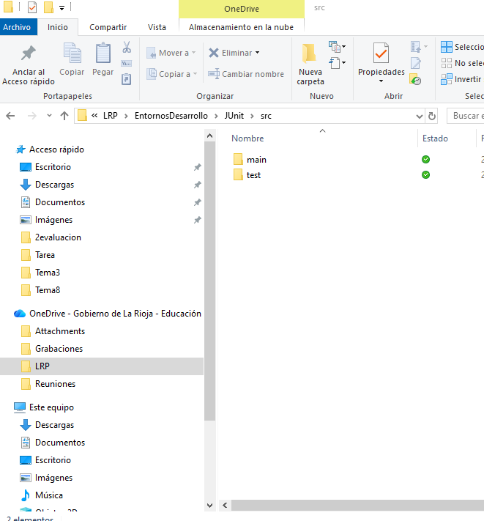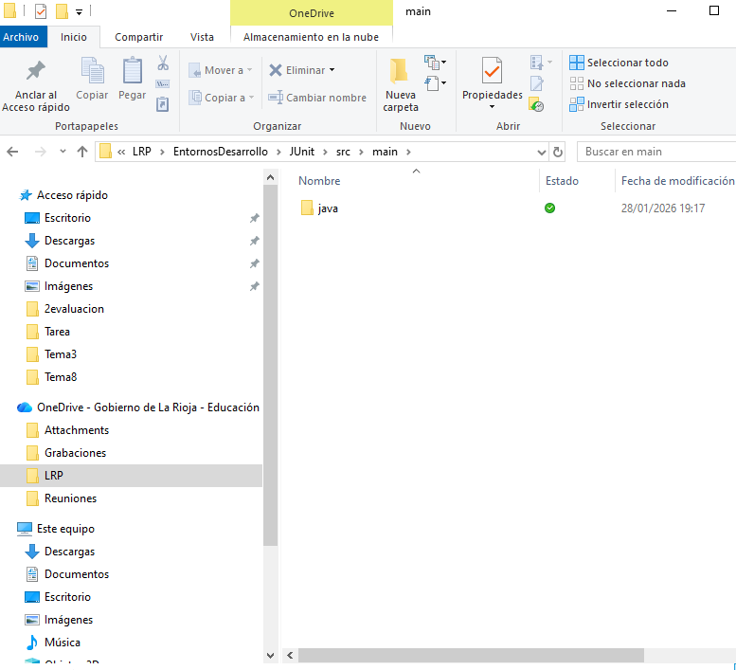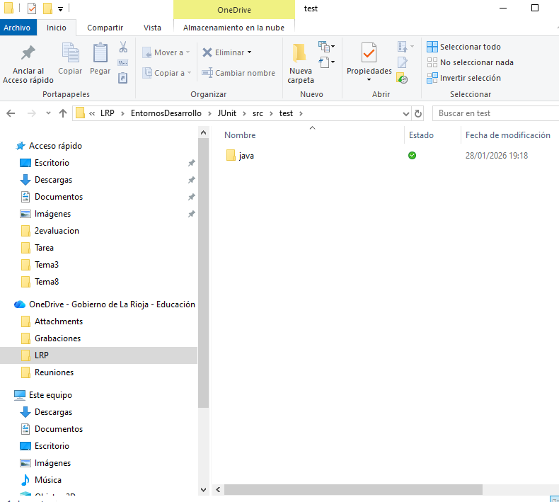
Luego hemos ido a la pagina web https://maven.apache.org/download.cgi
Y nos hemos descargado el Binary zip archive
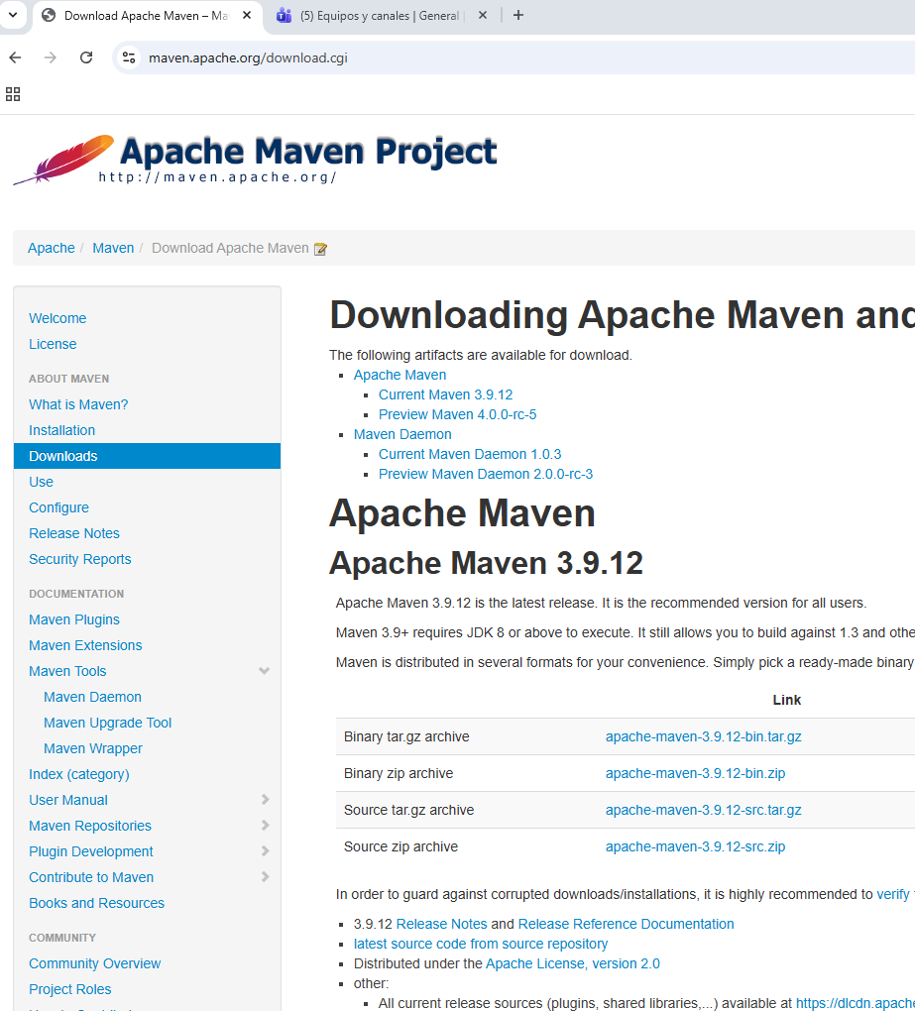

Descomprimimos la carpeta y lo ficheros descomprimidos los pegamos donde tenemos los programas ya instalados
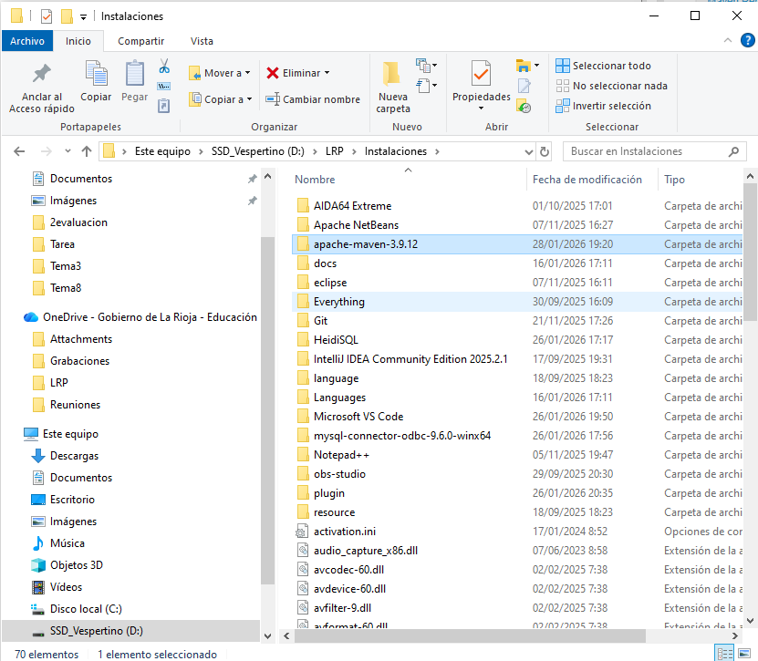

Después de hacer esto nos vamos al PATH y comprobamos de ponerlos bien para que lo vean las aplicaciones (según imagen)
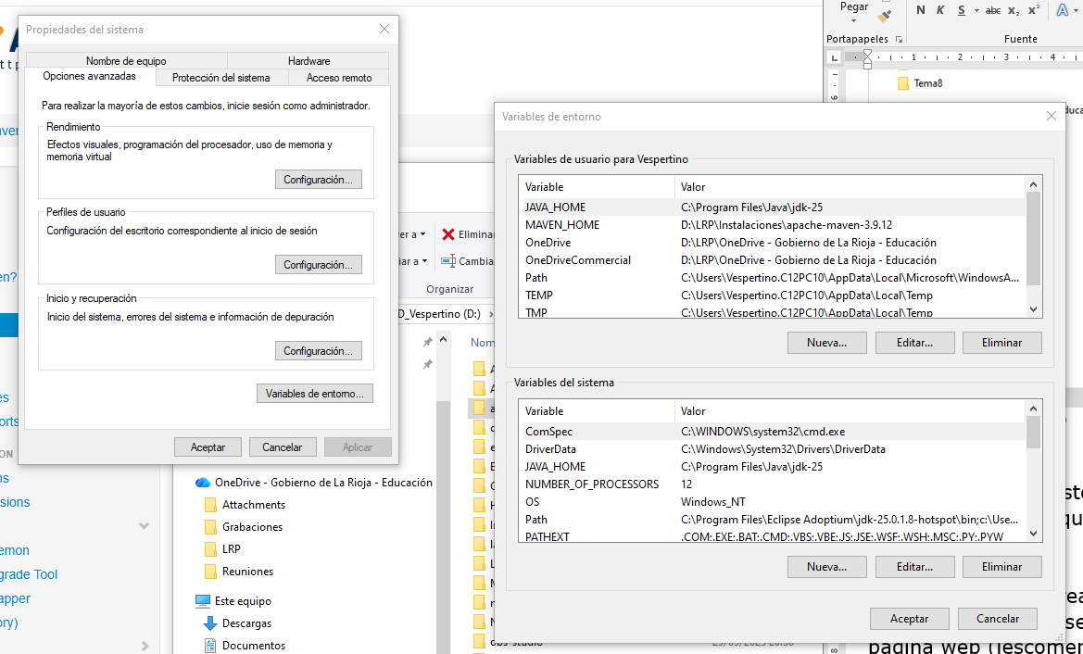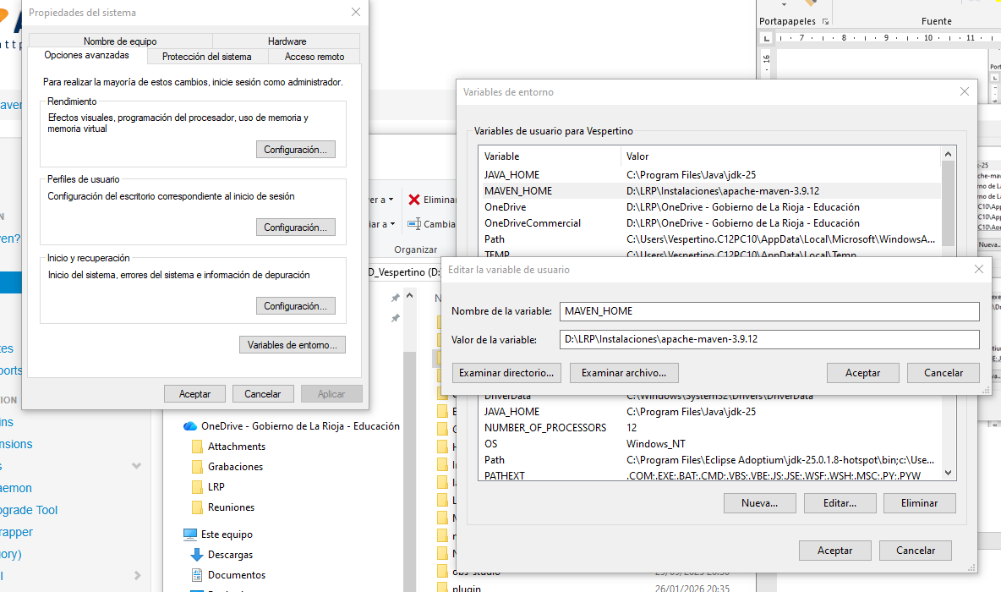
Aquí se coloca tal y como viene el titulo MAVEN_HOME y la ruta D:\LRP\Instalaciones\apache-maven-3.9.12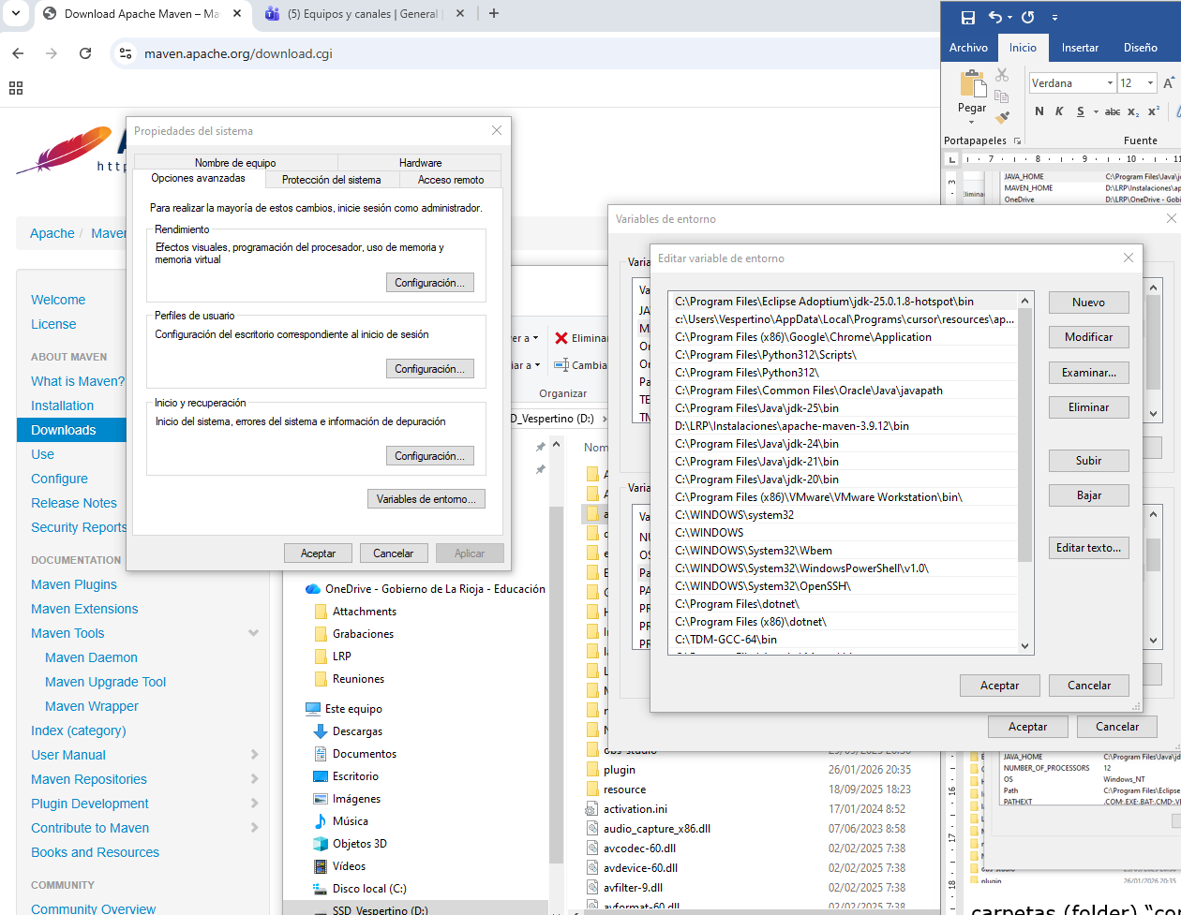
Y en este se coloca la ruta con la carpeta bin incluida (D:\LRP\Instalaciones\apache-maven-3.9.12\bin) y se sube para que este debajo de la ultima versión de java que solemos usar

En el visual code, creamos las carpetas (folder) “com” y “iescomercio”, aquí se coloca al reves de como aparecería en la pagina web (iescomercio.com), tanto en la carpeta de main como en la de test, se hace en las dos lo mismo.
Y comprobamos que funciona bien con la sentencia
Java –version
mvn -v
en la terminal de visual code, y ya podemos empezar a usarlo.

